湖南科技大学考试试题纸（ A 卷）
（2019- 2020学年度第2学期）
任课老师邮箱： lizhigangfirst@sohu.com
课程名称: 信息安全数学基础 开课单位: 计算机学院 命题教师: 李志刚
授课对象: 计算机 学院 18 年级 信息安全专业1,2,3 班
考试时量: 100 分钟 考核方式: 考试 考试方式: 开卷
审核人: 审核时间: 年 月 日
- 证明题（本题共16分，每小题8分）
- 用整除定义证明：（整除具有传递性）对于给定的整数,,,若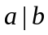,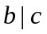,则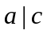。
- 证明：整数的平方数除以8的余数是0,1,4。
- 计算题（本题共84分，其中第1,2,3,4,5,6,7小题,每小题10分；第8小题14分，要求写出必要的过程）
- 求解一元一次同余方程 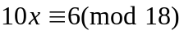。
- 用中国剩余定理解同余方程组。
- 求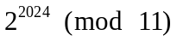的最小非负数余数。
- (1)用(扩展)欧几里德算法求915和 125最大公约数； (2)把其最大公约数表示为这两个数的整系数线性组合形式。
- 判断同余方程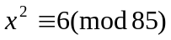是否有解。(提示可利用雅克比符号)
- 计算18的欧拉函数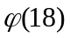；写出模18的非负最小完全剩余系，并且从中选出一组既约剩余系（缩系）。
- (1)在多项式环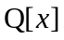上用带余除法计算除的商式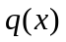和余式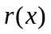。这里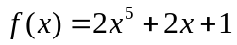，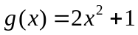，而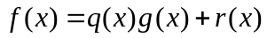。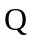是有理数集合。
(2)在多项式环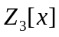上用带余除法计算除的商式和余式。这里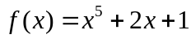，，而。
8. 有限域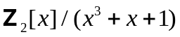，多项式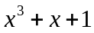是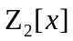上的不可约多项式。(1)请写出该有限域的所有元素；(2)指出该有限域的零元和单位元。(3)计算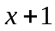的负元和逆元。

